不 符 合 项 报 告
审核领域及类型 | ■QMS □50430 □EMS □OHSMS □FSMS □HACCP  □初审□第( )阶段审核□再认证■监督（一）次□证书转换□特殊审核□其他
受审核方 | 嘉善迪克精密机械有限公司 | 陪同人员 | 翟换准
受审核部门 | 生产部（车间） | 预计整改完成日期 | 2021.9.23
不符合事实描述:
查看现场，发现在总装区的TSA-230A空压机已完成总装，发现机头部位螺栓已完成终拧，未见终拧标识
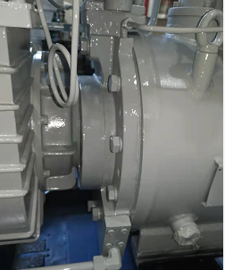
上述事实不符合：■GB/T 19001:2016 idt ISO 9001:2015标准 8.5.2 条款
不符合性质：□严重 ■一般
审核员： 审核组长：周文廷 受审核方代表：
日 期： 日 期： 日 期：
纠正措施验证（包括验证的主要内容和结果）

审核员： 日期：
不符合项纠正措施表
不符合项事实摘要：

纠正情况：

原因分析：

纠正措施：

预定完成日期：
举一反三检查情况：

受审核方纠正措施有效性的验证：

验证人： 日期：
受审核方代表： 日期:

